Polysacharidy
Pracovní list je určen pro žáky základní i střední školy. Žáci si zopakují základní znalosti o polysacharidech, stavbě škrobu a jeho vlastnostech.
- Pokus: Škrob
________________________________________________________
- Popište slovně jednotlivé rozdíly ve struktuře následujících polysacharidů.
amylóza………………………………………………………………………………...
amylopektin……………………………………………………………………………
glykogen………………………………………………………………………………..
celulóza..………………………………………………………………………………..

- Označte, které sacharidy patří mezi polysacharidy.

celobióza, maltóza, škrob, laktóza, chitin, fruktan, fruktóza, inulin, glukóza, glykogen, sacharóza, celulóza

- Vysvětlete pojem roztažná tekutina, která byla připravena smícháním škrobu a vody v určitém poměru.
Proč se tato tekutina při úderu zpevní, a naopak při pomalém pohybu ruka pronikne do tekutiny?
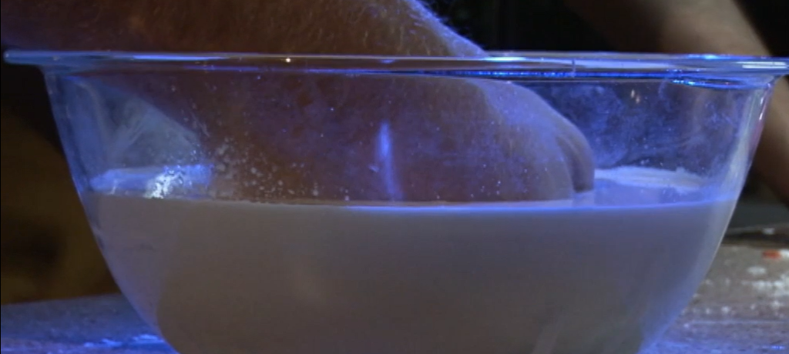
……………………………………………………….
……………………………………………………….
……………………………………………………….
……………………………………………………….
………………………………………………………..
………………………………………………………………………………………………………………………………………………………………………………………………………………………………………………………………………………………………………………
- Jakým činidlem provádíme důkaz škrobu? Vysvětlete příčinu zbarvení.
………………………………………………………………………………………………………………………………………………………………………………………………………………………………………………………………………………………………………………

Co jsem se touto aktivitou naučil(a):
………………………………………………………………………………………………………………………………………………………………………………………………………………………………………………………………………………………………………………………………………

Autor:
Toto dílo je licencováno pod licencí Creative Commons [CC BY-NC 4.0]. Licenční podmínky navštivte na adrese [https://creativecommons.org/choose/?lang=cs].

